你是不是以为这是一份日记？

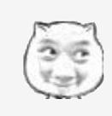

我猜你现在肯定觉得这不是一份日记



你尝试着往下拉看看？

听说我的文件名让你觉得很严肃



还听说我这么弄让你有种每周领导视察的感觉



草。好辣> _ <，先给我递杯水



什么？还没到看到日记？再往下翻翻看？

你现在是不是有种被骗了感觉？

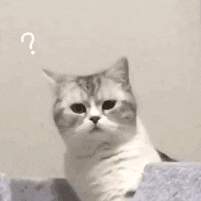

没错你就是被骗了

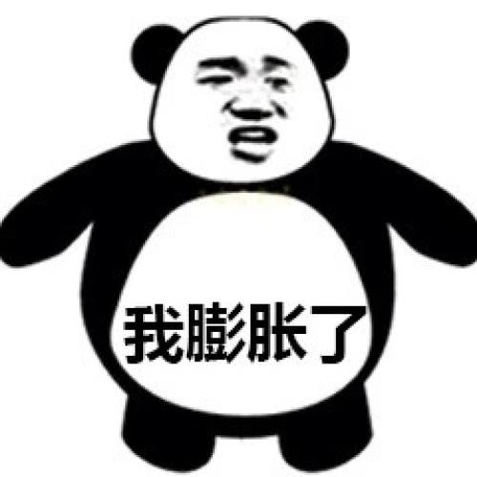

哈哈哈哈哈哈

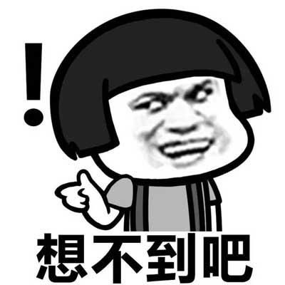

唉，别生气，下面还有惊喜。你往下看看？

其实日记还是有哒。记得向我来要哦~

